**5.4 Μορφές και μετατροπές ενέργειας**

**Παρατηρήσεις στη θεωρία**

Εκτός από τη μηχανική ενέργεια υπάρχουν και άλλες μορφές ενέργειας, οι οποίες στα διάφορα φαινόμενα μετατρέπονται από τη μια μορφή στην άλλη.

Οι έμβιοι οργανισμοί ζουν και κινούνται χάρη στη χημική ενέργεια που βρίσκεται αποθηκευμένη στα μόρια ορισμένων ουσιών, όπως της γλυκόζης.

Τα καύσιμα έχουν και αυτά αποθηκευμένη χημική ενέργεια, η οποία κατά την καύση τους μετατρέπεται σε θερμική ενέργεια.

Στα θερμοηλεκτρικά εργοστάσια η χημική ενέργεια των καυσίμων μετατρέπεται με καύση σε θερμική, η οποία στη συνέχεια με κινητήρες μετατρέπεται σε μηχανική και τελικά, η μηχανική με γεννήτριες μετατρέπεται σε ηλεκτρική.

Στους ηλεκτρικούς λαμπτήρες η ηλεκτρική ενέργεια μετατρέπεται σε φωτεινή.

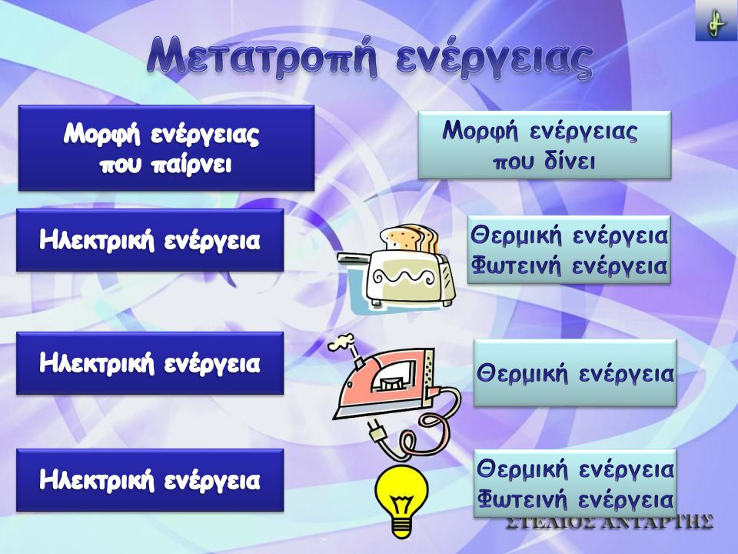

**5.5 Διατήρηση της ενέργειας**

**Παρατηρήσεις στη θεωρία**

**Αρχή διατήρησης της ενέργειας**

Σε όλες τις διεργασίες που πραγματοποιούνται στη φύση η ενέργεια μπορεί να μεταφέρεται από ένα σώμα σε ένα άλλο, μπορεί να μετατρέπεται από μια μορφή σε μια άλλη, αλλά ποτέ δεν εξαφανίζεται ούτε δημιουργείται από το μηδέν.

**Λυμένο παράδειγμα**

**Ερώτηση 10 σχολικού βιβλίου σελ. 111**

Δύο μαθητές του νηπιαγωγείου έχουν δύο αυτοκινητάκια. Το ένα είναι κουρδιστό, ενώ το άλλο λειτουργεί με μπαταρίες.

α. Ποια μορφή ενέργειας είναι αρχικά αποθηκευμένη στα αυτοκινητάκια;

β. Ποια μορφή ενέργειας έχουν όταν κινούνται;

γ. Τι γίνεται αυτή η ενέργεια, όταν τα αυτοκινητάκια σταματήσουν;

**Απάντηση**

α. Αρχικά το κουρδιστό αυτοκινητάκι έχει αποθηκευμένη δυναμική ενέργεια ελαστική παραμόρφωσης, ενώ το άλλο αυτοκινητάκι έχει αποθηκευμένη χημική ενέργεια στη μπαταρία του.

β. Όταν τα αυτοκινητάκια κινούνται έχουν και τα δύο κινητική ενέργεια.

γ. Όταν σταματήσουν η κινητική τους ενέργεια μετατρέπεται σε θερμική ενέργεια η οποία διαχέεται στο περιβάλλον τους.

**Ερώτηση**

Να αντιστοιχήσετε τις παρακάτω μηχανές με την μετατροπή ενέργεια που προκαλεί.

|  |  |
| --- | --- |
| **Μηχανή** | **Ενέργεια που μετατρέπεται** |
| 1. Ηλιακός Θερμοσίφωνας | α. Ηλεκτρική σε θερμική |
| 2. Δυναμό ποδηλάτου | β. Χημική σε κινητική |
| 3. Αυτοκίνητο που κινείται | γ. Κινητική σε ηλεκτρική |
| 4. Τοστιέρα | δ. Ηλιακή σε θερμική |

**5.7 - 5.8 Απόδοση μιας μηχανής - Ισχύς**

**Παρατηρήσεις στη θεωρία**

**α.** Όταν μετατρέπουμε μια μορφή ενέργειας σε μια άλλη το χρήσιμο ή ωφέλιμο και αξιοποιούμενο ποσό ενέργειας είναι πάντα μικρότερο από αυτό που αρχικά προσφέρεται.

Επομένως κάθε μηχανή η οποία μετατρέπει μια μορφή ενέργειας σε μια άλλη, δεν μπορεί να αποδώσει όλη της την ενέργεια στην μορφή για την οποία αποδίδεται και επομένως έχουμε ένα **συντελεστή απόδοσης (n)** οοποίος είναι το πηλίκο της χρήσιμης ενέργειας που αποδίδει μια μηχανή προς την προσφερόμενη ενέργεια.

$$n=\frac{Εχρήσιμη}{Επροσφερόμενη}$$

**β.** Το φυσικό μέγεθος που συνδέει το παραγόμενο έργο ή την παραγόμενη ποσότητα ενέργειας με τον αντίστοιχο χρόνο ονομάζεται **ισχύς**.

Η ισχύς ισούται με το πηλίκο του έργου που παράγεται ή της ενέργειας που μετασχηματίζεται προς το αντίστοιχο χρονικό διάστημα.

**Ισχύς= $\frac{Έργο}{Χρονικό διάστημα}$ = $\frac{Ποσότητα ενέργειας που μετασχηματίζεται}{Χρονικό διάστημα}$** και δίνεται από μαθηματική σχέση**: Ρ = $\frac{W}{t}= \frac{E}{t}$**

Η ισχύς είναι μέγεθος παράγωγο και μονόμετρο με μονάδα στο S.I. το J/s που ονομάζεται Watt (Βατ) και συμβολίζεται με W, δηλαδή 1W=1 $\frac{J}{s}$. Επειδή το 1 W είναι πολύ μικρή μονάδα ισχύος, χρησιμοποιούμε τα πολλαπλάσια του, που είναι:

1 KW = 1000 W και 1MW = 1.000.000W

Μια πρακτική μονάδα ισχύος που χρησιμοποιούμε είναι ο ίππος (1HP = 3/4ΚW).

**Λυμένο παράδειγμα**

**Άσκηση 16 σχολικού βιβλίου σελ. 113**

Ένα αυτοκίνητο κινείται με σταθερή ταχύτητα 30m/s σε οριζόντιο δρόμο. Στο αυτοκίνητο ασκείται από τον αέρα μια δύναμη αντίθετη από την κίνηση του 3000Ν.

α. Ποιες δυνάμεις ασκούνται στο αυτοκίνητο κατά την οριζόντια διεύθυνση;

β. Πόση είναι η μετατόπιση του αυτοκινήτου σε χρόνο 20s;

γ. Πόση ενέργεια προσφέρει η μηχανή του αυτοκινήτου σε χρόνο 20s;

δ. Πόση ισχύ αναπτύσσει η μηχανή του αυτοκινήτου, όταν κινείται με σταθερή ταχύτητα;

**Απάντηση**

α. Κατά την οριζόντια διεύθυνση στο αυτοκίνητο ασκούνται η δύναμη από τον αέρα Fα η οποία είναι αντίθετη στην κίνηση του αυτοκινήτου και η δύναμη F λόγω της λειτουργίας του κινητήρα που έχει τη φορά της ταχύτητας. Επειδή το αυτοκίνητο κινείται με σταθερή ταχύτητα, η συνισταμένη των δύο αυτών δυνάμεων είναι μηδέν.

Επομένως ισχύει: Fα = Fκινητ.

β. Το αυτοκίνητο εκτελεί ομαλή κίνηση, αφού u=σταθερή. Για να βρούμε τη μετατόπιση, χρησιμοποιούμε τον τύπο της ταχύτητας. Έχουμε:

u = $\frac{Δx}{Δt}$ Δx = u∙Δt Δx = 30 m/s ∙ 20s Δx = 600m.

γ. Η ενέργεια που προσφέρει η μηχανή του αυτοκινήτου είναι ίση με το έργο της δύναμης Fκινητ. Λόγω της λειτουργίας του κινητήρα. Επομένως:

E = Wκινητ. = F ∙ Δx = 3000N ∙ 600m = 1.800.000J.

Δ. Για να υπολογίσουμε την ισχύ που αναπτύσσει η μηχανή του αυτοκινήτου, χρησιμοποιούμε τη σχέση της ισχύος Ρ = $\frac{W}{t}= \frac{E}{t}$ = $\frac{1.800.000J}{20s}$ = 90.000W.

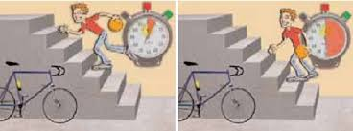

**Ερωτήσεις – Ασκήσεις**

**1.** Μια μηχανή λειτουργεί και μετασχηματίζει ενέργεια 3000J μέσα σε χρόνο 5min. Άρα η ισχύς της είναι:

**α.** 600W **β.** 60W **γ.** 30W **δ.** 10W

**2.** Ένας ηλεκτρικός λαμπτήρας έχει απόδοση 15%. Όταν τον ανάβουμε για χρονικό διάστημα 5min αποδίδει φωτεινή ενέργεια ίση με 9000J. Άρα ο ηλεκτρικός λαμπτήρας καταναλώνει ηλεκτρική ισχύ:

**α.** 6W **β.** 135W **γ.** 200W **δ.** 300W

**3.** Ένας ηλεκτρικός ανεμιστήρας καταναλώνει ηλεκτρική ενέργεια 5000J και μετατρέπει τα 300J σε θερμότητα. Επομένως η απόδοση του ανεμιστήρα είναι:

**α.** 15% **β.** 36% **γ.** 68%  **δ.** 94%

**4.** Να κατατάξετε κατά σειρά αυξανόμενης ισχύος τις παρακάτω μηχανές:

α. η μηχανή Α σε 1min παράγει έργο 60.000J

β. η μηχανή Β σε 5s παράγει έργο 250J

γ. η μηχανή Γ σε 1h παράγει έργο 150KJ

**5.** Ένας ηλεκτρικός κινητήρας λειτουργεί για 10min και παράγει έργο 300.000J. πόση είναι η ισχύς του; Πόση ενέργεια παράγει αν λειτουργεί για 2,5h.

**6.** Ένας εργάτης βρίσκεται στο δεύτερο όροφο μιας οικοδομής σε ύψος 10m από το έδαφος και τραβάει με τη βοήθεια σχοινιού ένα δοχείο γεμάτο άμμο μάζας 15Kg. Αν ο εργάτης ανέβασε το δοχείο σε χρόνο 20s με σταθερή ταχύτητα, ποια είναι η ισχύς του;

**7.** Ένας ηλεκτρικός λαμπτήρας απορροφά σε ένα λεπτό της ώρας 4800J ηλεκτρική ενέργεια και μετατρέπει τα 720J σε φωτεινή ενέργεια. Να βρείτε την ηλεκτρική ισχύ του λαμπτήρα και την απόδοση του.

**8.** Ένας λαμπτήρας καταναλώνει ηλεκτρική ισχύ 200W. Ο λαμπτήρας αποδίδει στο περιβάλλον θερμότητα με ρυθμό 160J/s. Να βρείτε:

α. την φωτεινή ενέργεια του λαμπτήρα σε χρόνο ίσο με 10min,

β. τον συντελεστή απόδοσης του λαμπτήρα.

**9.** Ένας ηλεκτρικός κινητήρας απόδοσης 80% καταναλώνει ηλεκτρική ισχύ 5KW και λειτουργεί για χρονικό διάστημα 5min. Να υπολογίσετε:

α. πόση μηχανική ενέργεια αποδίδει,

β. σε πόσο χρόνο θα καταναλώσει ηλεκτρική ενέργεια 6∙106J και πόση μηχανική ενέργεια θα αποδώσει στο ίδιο χρονικό διάστημα.